Утверждаю  Директор МКУ «Управление  культуры, спорта и молодежной политики Семилукского муниципального района Воронежской области»  _________ А.Ю. Жихарев  «__» _______ 2021 г. | Согласовано  Глава администрации городского поселения - город Семилуки  _________ С.П. Жеребцов  «__» _______ 2021 г. | Согласовано  Глава администрации Семилукского сельского поселения  ________С.А. Шедогубов  «__» _______ 2021 г.

ПОЛОЖЕНИЕ
о проведении мероприятия «Гумус трейл Воздушный 2.0»,
приуроченного ко дню Великой Победы

г. Семилуки 2021 год

1. Общие положения
«Гумус трейл Воздушный 2.0» (далее по тексту – «Соревнования») проводится в целях:
- развития физической культуры и спорта;
- пропаганды здорового образа жизни;
- популяризации занятий спортом на природе;
- выявления сильнейших спортсменов и повышения мастерства участников;
- военно-патриотического воспитания молодежи;
- развития внутреннего туризма.

2. Место и время проведения Соревнований
Соревнования состоятся 8 мая 2021 года. Старт общий для всех групп в 10:00.
Место проведения: Воронежская область, г. Семилуки, парк «Три самолета» (gps координаты 51°41′58.5″N 39°01′40.2″E)

3. Руководство проведением Соревнований
Общее руководство подготовкой и проведением Соревнований осуществляет инициативная группа Федерации легкой атлетики Воронежской области в составе:
- Польшаков Виталий Сергеевич;
- Тамбасов Юрий Николаевич;
- Молоткова Маргарита Леонидовна;
- Одинцов Виктор Николаевич;
- Морозов Леонард Владимирович.
Главный судья Соревнования - Тамбасов Юрий Николаевич.
4. Участники Соревнований
На Соревнованиях предусмотрены следующие дистанции и группы:
Бег по пересеченной местности (Трейлраннинг).
Дистанция 14 км. Группы: мужчины, женщины. Участники - все желающие от 18 лет. Возраст участников соревнований определяется на дату окончания регистрации.
Максимальное количество участников 100 человек.

5. Условия допуска к Соревнованиям
Для получения стартового номера необходимо:
- зарегистрироваться. Зарегистрованным участник считается, если его имя есть в сводном списке на странице: https://orgeo.ru/event/air2
- предъявить документ, удостоверяющий личность участника;
- предъявить подписанное заявление о персональной ответственности за свое здоровье во время проведения Соревнования;
- предъявить медицинскую справку со сроком давности не более 6 месяцев о допуске к участию в соревнованиях бег на дистанцию не менее 14 км (ответсвенность за подлинность справки несет участник);
- оплатить стартовый взнос.

6. Регистрация
Онлайн регистрация участников будет открыта до 2 мая 18.00. Регистрация на месте проведения не предусмотрена. При регистрации участник должен указать персональные данные в соответствии с удостоверением личности. Участник считается зарегистрированным, если к моменту окончания регистрации, его имя есть в сводном списке участников.
Участие в Соревнованиях оплачивается участниками. Размер стартового взноса 700 рублей. Возврат стартового взноса не предусмотрен, за исключением случая отмены мероприятия. Передать право участия (слот) зарегистрированный участник может, только с согласия Организатора и только до 2 мая.
Выдача номеров будет производиться с 08.30 до 9.30 непосредственно на месте проведения мероприятия.

7. Программа соревнований
8 мая 2021 г
08.30-9.30 Выдача стартовых пакетов.
9.30 брифинг для участников.
10.00 старт.
12.00 награждение победителей.
13.00 окончание мероприятия.
8. Дисквалификация
Дисквалификация может быть применена в случае:
а) движение по трассе в обход разметки (срез дистанции);
б) нахождения на трассе участника без номера или участие под номером другого участника;
в) отсутствие одной или нескольких меток прохождения контрольных точек;
г) неспортивное поведение;
д) создание ситуаций, угрожающих здоровью и жизни других участников;
е) оставление мусора на трассе;
ё) другие причины, которые Организатори/или судьи сочтут достаточновескими для дисквалификации.

9. Жалобы и возражения
Любые жалобы, претензии и возражения по организации забега,
дисквалификации и таймингу принимаются по адресам электронной почты
humus.trail@yandex.ru и profitrail@yandex.ru.

10. Медицинское обеспечение
Организатор обеспечивает присутствие мобильного медицинского персонала в целях своевременного оказания медицинской помощи участникам мероприятия во время его проведения по всей длине маршрута.
Организатор допускает к соревнованию участников, предоставивших медицинский заключение (справку), позволяющее им в нем участвовать.

11. Определение победителей
Победители и призеры определяются по наилучшему результату в каждом зачете:
- 14 км – мужчины и женщины
Возрастных подкатегорий не предусмотрено.

12. Награждение
Все участники, прошедшие полноценную дистанцию в своей категории без дисквалификации, награждаются медалями финишёра.
Участники, занявшие 1, 2 и 3 место в каждой группе дополнительно награждаются грамотами и ценными призами.

13. Финансовые условия
Соревнования проводятся за счет взносов участников и средств Организатора, а также привлеченных средств.

14. Особенности маршрута
Покрытие маршрута сочетает в себе грунтовую, щебенченую, песчанную и асфальтную поверхности. Ширина трасы переменная. Имеются спуски и подъемы с различным уклоном. В зависимости от погодных условий, на маршруте может быть грязь, лужи и заболоченные участки. Кроме того имеются участки с зарослями, буреломом, а так же ручьи.
Организатор не будет вносить изменения в рельеф и покрытие маршрута, а также прилегающий территорий. Траса будет размечена табличками и сигнальной лентой.
Преодолевая маршрут, участник должен руководствоваться разметкой, треком, правилами дорожного движения и здравым смыслом.
На Соревновании будет применен электронный хронометраж.

15. Эпидемиологическая обстановка.
Все участники должны соблюдать требования Правительства региона, касающиеся предотвращения распространения вируса COVID-19 действующие на дату проведения забега.
Среди этих требований: применение стредств индивидуальной защиты (маски/респиратора) и соблюдение дистанции между участниками забега перед стартом и после финиша.
Огранизаторы и волонтеры должны так же использовать стредства индивидуальной защиты. В стартовом городке будет возможность воспользоваться санитарайзером.
Уточненный перечень ограничений будет опубликован непосредственно перед забегом. В случае несоблюдения требований, нарушивший их участник дисквалифицируется.

16. Информационные источники
Электронная почта и телефон для справок:
е-mail: humus.trail@yandex.ru, profitrail@yandex.ru .
телефон: +79202105169 Виталий, +79100415395 Юрий
Группа ВКонтакте: vk.com/humus_trail, vk.com/profitrail

17. Форс-мажор.
В случае невозможности проведения забега на указанных условиях по причинам не зависишим от организатора (в том числе временном запрете проведения массовых мероприятий уполномоченными службами) организатор оставляет за собой право изменить дату проведения мероприятия, и как следствие – даты окончания регистрации и передачи слотов, а так же прочие условия, при этом стараясь как можно меньше отступать от данного положения.

Организатор оставляет за собой право вносить изменения в программу
проведения Соревнований.

Приложение 1
к ПОЛОЖЕНИЮ
«Гумус трейл Воздушный 2.0 забег»

ОБРАЗЕЦ

Организатору мероприятия
«Гумус трейл Воздушный 2.0 забег»

Заявление
о персональной ответственности за свое здоровье во время соревнований

Я,____________________________________________________________
(Фамилия, Имя, Отчество полностью)

________________________________________________________________
(дата рождения)

- полностью осознаю риски, связанные с участием в мероприятии «Гумус трейл Воздушный 2.0» - соревновании в беге по пересеченной местности и прошу допустить меня к участию на дистанции 14 км, который будет проводиться согласно «Положения о проведении мероприятия «Гумус трейл Воздушный 2.0 забег»;
- принимаю на себя всю ответственность за свою жизнь, здоровье, возможные травмы и несчастные случаи, которые могут произойти со мной во время проведения вышеуказанных соревнований, отказываюсь от любых материальных и иных претензий к организаторам по поводу состояния моего здоровья;
- подтверждаю, что нахожусь в хорошей физической форме, прошел(шла) медицинское освидетельствование и не имею медицинских противопоказаний для участия в забеге;
- при несчастном случае во время или после соревнований, получении травмы или получения физического ущерба, добровольно и заведомо отказываюсь от каких-либо претензий и требований к организаторам;
- с правилами соревнований и условиями участия я ознакомлен и обязуюсь их соблюдать и выполнять;
- ознакомился(ась) с данным документом и понял(а) его смысл.

(Подпись) (Фамилия, И.О) (Дата написания расписки)

Приложение 2
к ПОЛОЖЕНИЮ
о проведении мероприятия
«Гумус трейл Воздушный 2.0 забег»

Схема маршрута

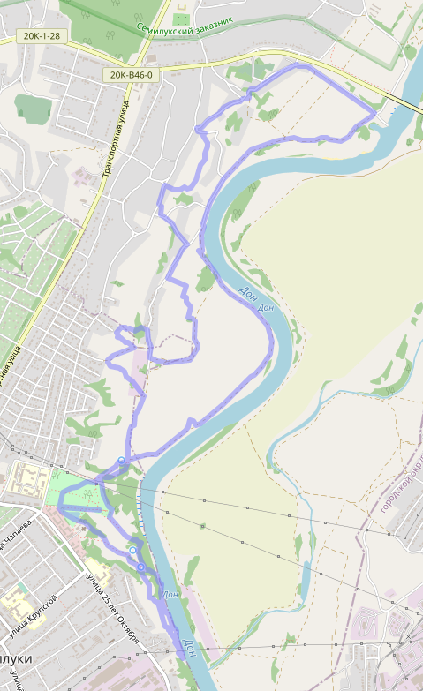

Рис. 1. Маршрут 14 км.

